在线考试系统的结构图:
在线考试系统
学生登录
教师管理员登录
查询个人信息
修改个人信息

进行考试
查询考试成绩
查询个人信息
修改个人信息

科目管理

试卷管理
考生信息导入
考生试卷修改
考试题目插入

图4-1-2:系统结构图

数据库设计
一个完整的系统离不开数据库的支持，根据系统的总体分析和需求分析，本系统主要包括12张表，分别是用户表users、课程表course 、判断题库表JudgeProblem、多选题库表MultiProblem、单选题库表SingleProblem、试题表Paper、试题详细表Paperdetail、成绩表Score、考试状态表StudentExam、单选题学生答案记录表StudentSingle、判断题学生答案记录表StudentJudgeProblem、多选题学生答案记录表StudentMultiProblem。本系统所有的数据库为SQL server，如下表4-2-1到表4-2-12所示：
表4-2-1: 用户表users
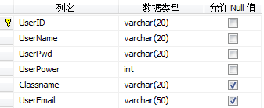

表4-2-2: 课程表course
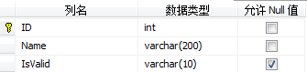

表4-2-3: 判断题库表JudgeProblem
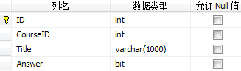

表4-2-4: 多选题库表MultiProblem
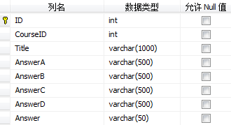

表4-2-5: 单选题库表SingleProblem
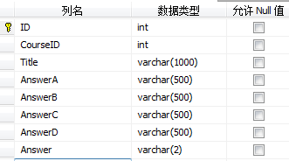

表4-2-6: 试题表Paper
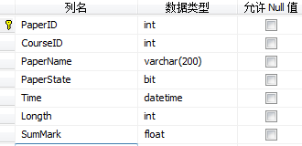

表4-2-7: 试题详细表Paperdetail
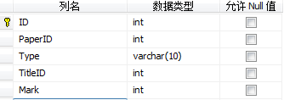

表4-2-8: 成绩表Score
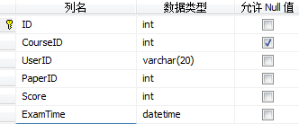

表4-2-9: 考试状态表StudentExam
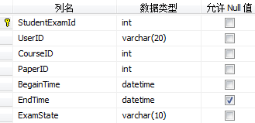

表4-2-10: 单选题学生答案记录表StudentSingle
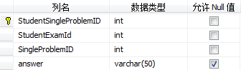

表4-2-11: 判断题学生答案记录表StudentJudgeProblem
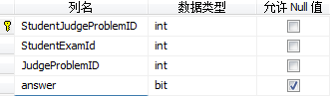

表4-2-12: 多选题学生答案记录表StudentMultiProblem
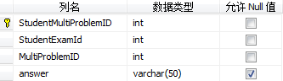

表与表之间的关系如下图4-2-1所示：
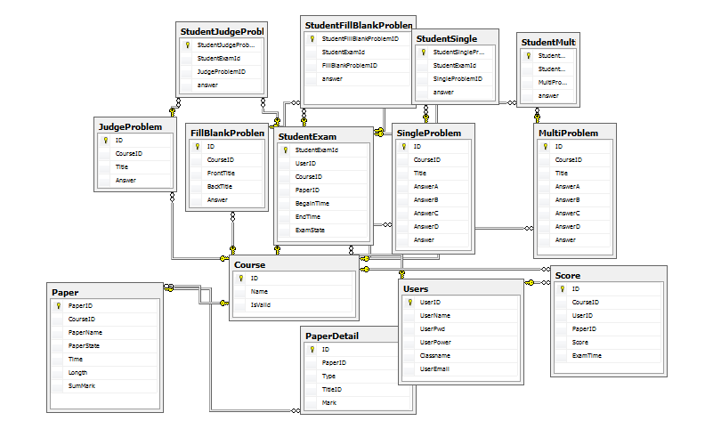

图4-2-1:数据表关系图

